Úloha č. 3
Egyptská voda
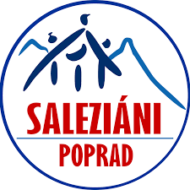
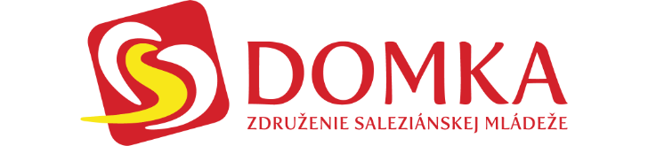

Egypt je taktiež známy svojimi krásnymi plážami a mestami, takže patrí medzi jedno z najnavštevovanejších miest v Afrike. A však, je tu taký menší problém a to je ich voda, ktorá je značne iná ako tá naša, a preto z nej mnoho turistom príde zle. Predstav si, že si tam teraz na dovolenke a uvar niekomu z tvojej rodiny jedlo tak, aby mu z neho neprišlo zle. Medzi najobľúbenejšie jedlo v Egypte patrí napríklad taký kebab alebo kushari, avšak výber necháme na tebe. Výsledok nám odfoť a pošli.
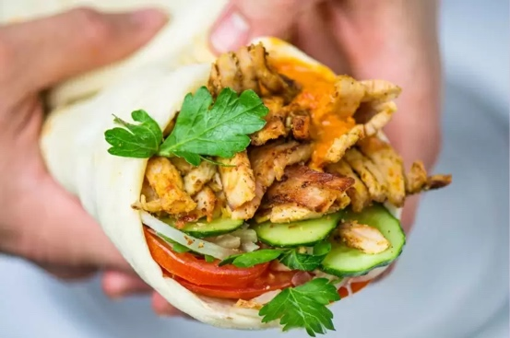
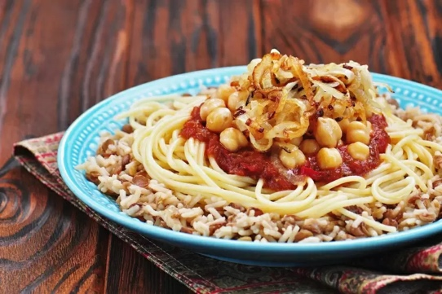
Fotku svojho jedlého jedla nám pošli cez Messenger na Oratko Úsmev Poprad alebo cez mail na oratkousmevpp@gmail.com .

